Nama : Ninda Syaima Zain
Kelas : C3 informatika || 20124076
Pemograman phyton

- Metode : Klasifikasi
Data :Titanic dataset
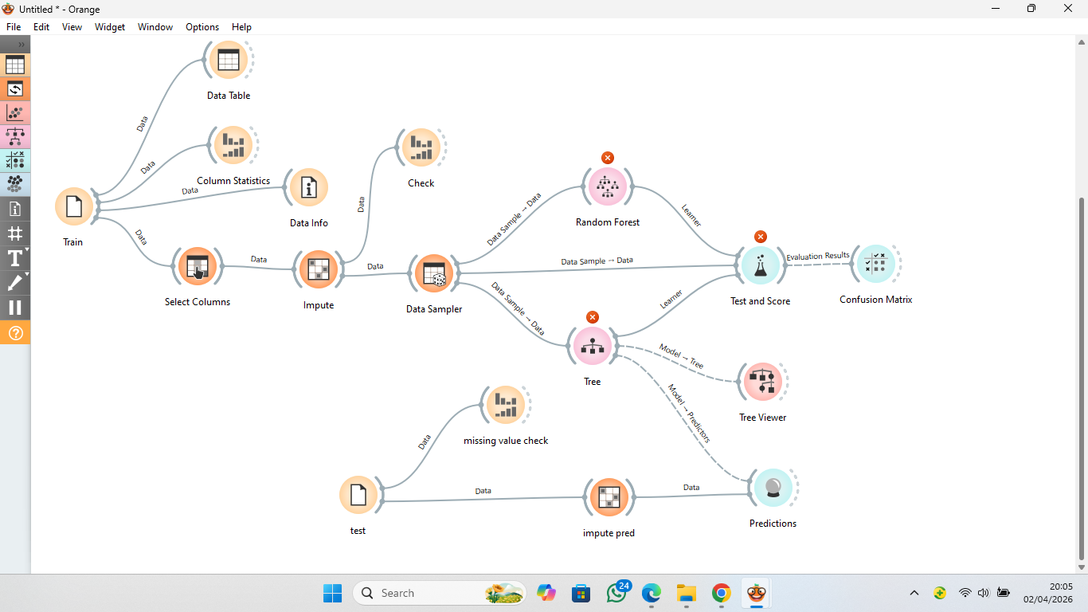

Gambar 1. Titanic workflow
- Train & Test: Berfungsi sebagai input utama untuk memuat dataset Titanic (format .csv atau .tab) ke dalam program.
- Data Table & Column Statistics: Digunakan untuk melihat isi data mentah dalam bentuk tabel dan memantau distribusi serta statistik dasar dari setiap kolom.
- Select Columns: Tahap krusial untuk menentukan kolom mana yang menjadi Features (pendukung prediksi) dan menetapkan kolom "Survived" sebagai Target (variabel yang ingin ditebak).
- Impute & Impute Pred: Berfungsi untuk menangani missing values (data kosong), seperti pada kolom umur (age), agar data menjadi lengkap sebelum diproses oleh model.
- Data Sampler: Digunakan untuk membagi data menjadi dua bagian, yaitu data untuk melatih model (training) dan data untuk pengujian (testing) guna memastikan model tidak hanya menghafal data.
- Random Forest & Tree: Dua algoritma klasifikasi yang digunakan untuk mempelajari pola dari data latih agar bisa memprediksi peluang keselamatan penumpang.
- Test and Score: Tempat evaluasi di mana performa kedua model dibandingkan untuk melihat mana yang paling akurat berdasarkan nilai CA (Accuracy) dan AUC.
- Confusion Matrix: Memberikan rincian hasil prediksi yang benar dan salah dalam bentuk tabel persentase.
- Tree Viewer: Visualisasi dari algoritma Tree untuk melihat logika pengambilan keputusan model secara bertahap.
- Predictions: Menampilkan hasil tebakan akhir model terhadap data baru (test data).
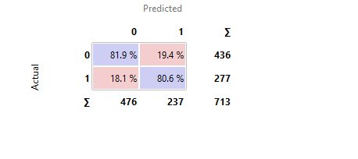
Gambar 2 Model evaluation (Randomforest)
Model Random Forest memiliki performa yang sangat seimbang dan kuat karena mampu menebak kedua kelas (Selamat & Tidak Selamat) dengan tingkat akurasi di atas 80%.

- Model : regression dataset
Data: housing

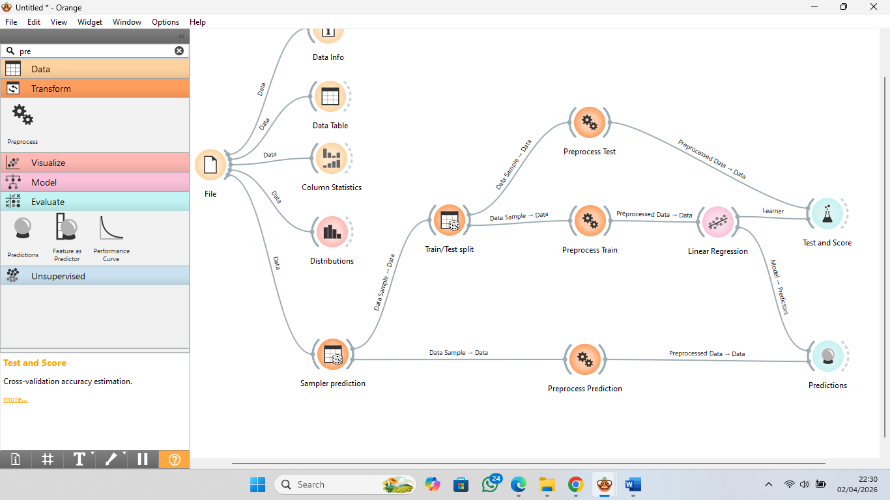
Gambar 1.workflow regresi
• Data Table & Column Statistics: Digunakan untuk melihat isi data secara mentah dan memeriksa distribusi statistik serta kesehatan data (seperti jumlah data yang hilang).
• Distributions: Visualisasi untuk melihat bagaimana penyebaran nilai pada setiap variabel dalam dataset.
• Train/Test Split (Sampler): Berfungsi membagi data menjadi dua bagian: satu untuk melatih model dan satu lagi untuk menguji seberapa akurat model tersebut.
• Preprocess (Test, Train, Prediction): Tahap untuk membersihkan data, seperti mengisi nilai yang kosong atau menormalisasi angka agar model bisa bekerja lebih optimal.
• Linear Regression: Algoritma utama yang digunakan untuk mempelajari hubungan antara variabel pendukung (seperti jumlah kamar) terhadap variabel target (seperti harga).
• Test and Score: Tempat evaluasi untuk melihat seberapa akurat prediksi model menggunakan metrik regresi seperti $R^2$ atau $RMSE$.
• Predictions: Menampilkan hasil tebakan model terhadap data baru secara berdampingan dengan nilai aslinya.

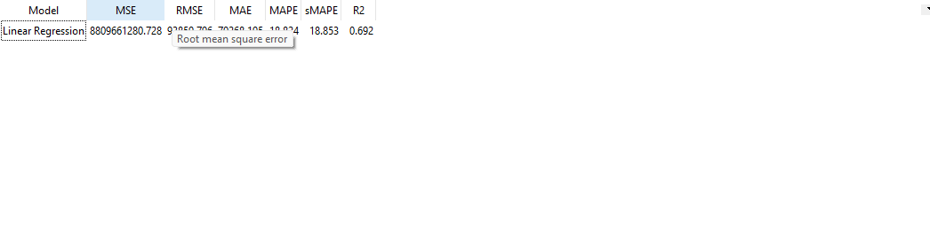
Gambar 2. Test and score
Berdasarkan hasil pengujian pada model Linear Regression:
- R2 (R-Squared): Nilai R2 menunjukkan angka 0.692. Ini berarti model mampu menjelaskan sekitar 69,2% variasi data target (seperti harga rumah) berdasarkan fitur-fitur yang digunakan.
- Kesalahan Prediksi (RMSE & MAE):
- RMSE: Menunjukkan akar rata-rata kuadrat kesalahan.
- MAE: Menunjukkan rata-rata kesalahan absolut antara nilai prediksi dengan nilai asli.
- Kesimpulan: Model regresi ini memiliki performa yang cukup baik (mendekati 0.70), namun masih memiliki margin kesalahan tertentu dalam memprediksi angka nominal secara presisi.

Model: clustering
Data : irisclasification

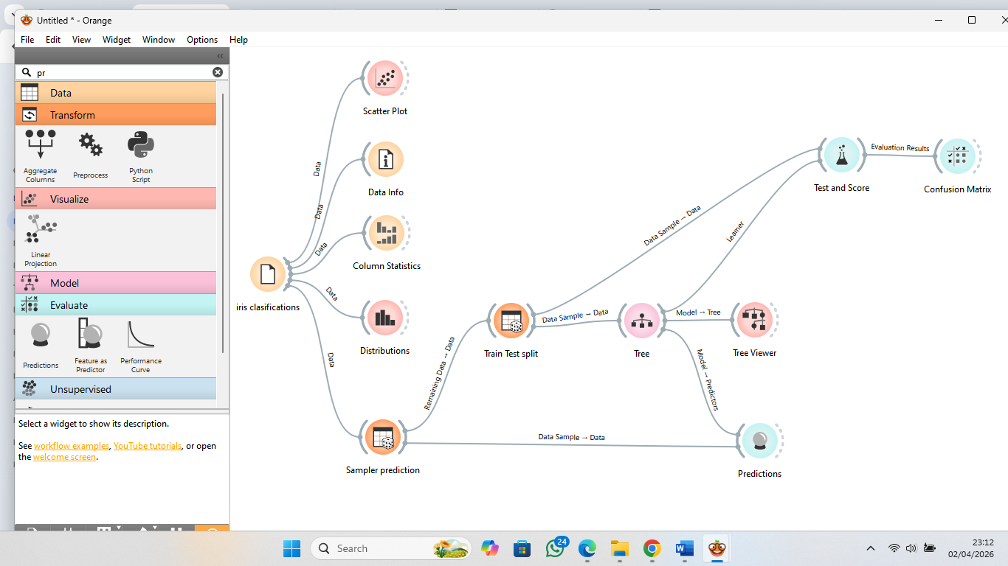
Gambar 1 . iris classification workflow
• Iris Classifications (File): Berfungsi sebagai sumber data untuk memuat dataset Iris ke dalam sistem Orange.
• Scatter Plot & Distributions: Digunakan untuk visualisasi data secara grafis guna melihat sebaran dan pengelompokan data bunga berdasarkan fitur-fiturnya.
• Data Info & Column Statistics: Memberikan ringkasan informasi mengenai jumlah sampel, tipe data, serta statistik deskriptif untuk memastikan kualitas data sebelum diolah.
• Train Test Split: Berfungsi membagi data asli menjadi dua bagian: data latih (training) untuk membangun model dan data uji (testing) untuk memvalidasi performa model.
• Tree: Algoritma klasifikasi yang mempelajari pola data untuk membuat aturan keputusan dalam menentukan jenis bunga.
• Test and Score: Melakukan pengujian model dan menampilkan metrik performa seperti Akurasi (CA) dan AUC untuk mengetahui seberapa handal model tersebut.
• Confusion Matrix: Memberikan rincian visual mengenai tebakan model yang benar dan yang salah untuk setiap kategori jenis bunga Iris.
• Tree Viewer: Visualisasi struktur pohon keputusan agar kita bisa melihat logika bagaimana model membedakan satu jenis bunga dengan jenis lainnya.
• Sampler Prediction & Predictions: Digunakan untuk menerapkan model yang sudah dilatih pada sampel data tertentu dan menampilkan hasil tebakannya secara langsung.

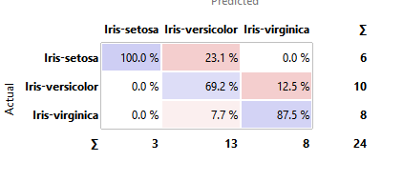
Gambar 2. Model evaluasion
• Ketepatan Spesies: Model berhasil mengklasifikasikan spesies Iris-setosa dengan akurasi sempurna (100%).
• Variasi Spesies: Terdapat sedikit kesulitan dalam membedakan antara Iris-versicolor dan Iris-virginica (akurasi berkisar 69% - 87%), yang menunjukkan adanya kemiripan fitur fisik pada kedua jenis bunga tersebut.

